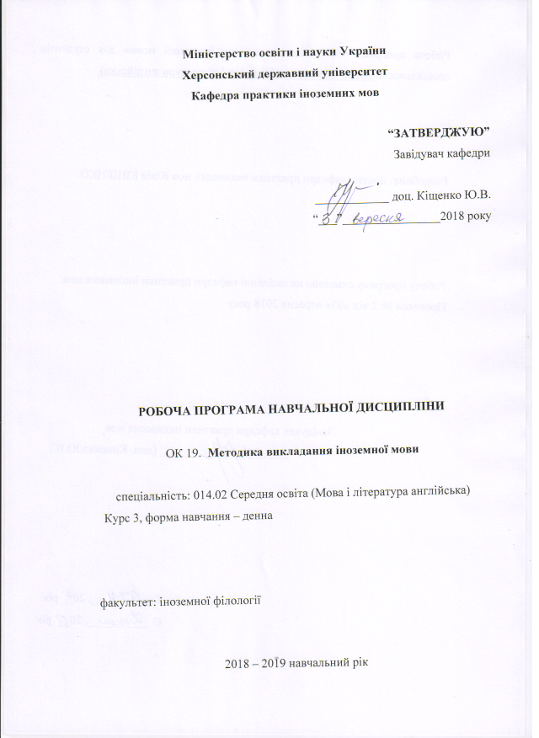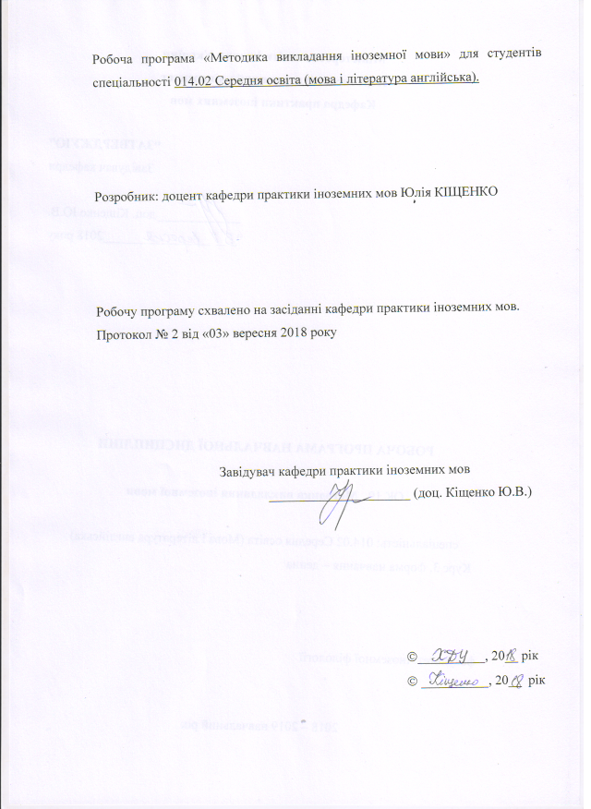

Опис навчальної дисципліни
Найменування показників | Галузь знань, спеціальність, рівень вищої освіти | Характеристика навчальної дисципліни
 |  | денна форма навчання | заочна форма навчання
Кількість кредитів – 4 | Галузь знань 01. Освіта/Педагогіка | Нормативна
 | Спеціальність: 014.02 Середня освіта (Мова і література англійська).
Модулів – 4 |  | Рік підготовки:
Змістових модулів – 4 |  | 3-й | -й
Загальна кількість годин - 120 |  | Семестр
 |  | 5-й, 6-й | -й
Тижневих годин для денної форми навчання:  аудиторних – 2  самостійної роботи студента – 2 | Рівень вищої освіти: бакалавр | Лекції:
 |  | 34год. | год.
 |  | Практичні, семінарські
 |  | 30год. | год.
 |  | Лабораторні
 |  | год. | год.
 |  | Самостійна робота
 |  | 56 год. | год.
 |  | Вид контролю: залік, екзамен

Примітка.
Співвідношення кількості годин аудиторних занять до самостійної роботи становить:
для денної форми навчання – 53% аудиторних занять : 47 % самостійної роботи

Вступ

Мета курсу: узагальнити накопичений у вітчизняній та зарубіжній методиці навчання іноземних мов досвід викладання англійської мови в основній та старшій школах, проаналізувати ключові теоретичні питання, які висуває практика викладання англійської мови.
Завдання курсу:
методичні:
- розвивати творче методичне мислення при використанні чинних підручників і навчальних посібників, а також при вирішенні методичних завдань у різних педагогічних ситуаціях на уроках англійської мови;
пізнавальні:
- сформувати в студентів широку теоретичну базу, яка розкривала б закономірності процесу навчання англійської мови як засобу комунікації, освіти та виховання учнів і включала б, окрім теоретичних знань з методики, також знання із суміжних з нею наук психолого-педагогічного та філологічного циклів;
- сформувати уявлення про специфіку змісту і структуру педагогічної діяльності вчителя англійської мови;
практичні:
- сформувати основи вмінь творчого використання знань на практиці з урахуванням конкретних умов;
- ознайомити з найбільш відомими напрямками в методиці, системами, методами, формами та засобами навчання англійської мови.

Компетентності здобувачів першого ступеня вищої освіти бакалавр
з навчальної дисципліни «Методика викладання англійської мови»

Загальні компетентності:
ЗК 1. Знання та розуміння предметної області та розуміння професійної діяльності.
ЗК 2. Здатність діяти на основі етичних міркувань (мотивів), діяти соціально відповідально та свідомо.
ЗК 3. Здатність свідомо визначати цілі власного професійного й особистісного розвитку, організовувати власну діяльність, працювати автономно та в команді.
ЗК 4. Здатність до пошуку, оброблення, аналізу та критичного оцінювання інформації з різних джерел, у т.ч. іноземною мовою.
ЗК 5. Здатність застосовувати набуті знання та вміння в практичних ситуаціях.
ЗК 6. Здатність вчитися і оволодівати сучасними знаннями.
ЗК 7. Здатність до письмової й усної комунікації, що якнайкраще відповідають ситуації професійного і особистісного спілкування засобами іноземної та державної мов.
ЗК 8. Здатність проводити дослідницьку роботу, визначати цілі та завдання, обирати методи дослідження, аналізувати результати.
ЗК 9. Здатність виявляти, ставити та вирішувати проблеми з відповідною аргументацією, генерувати нові ідеї.
ЗК 10. Здатність критично оцінювати й аналізувати власну освітню та професійну діяльність.
ЗК 11. Здатність використовувати інформаційно-комунікаційні технології в освітній і професійній діяльності.
Фахові компетентності:
ФК 2. Здатність реалізовувати сучасні підходи до організації та здійснення освітнього процесу згідно з вимогами педагогіки, психології, вікової фізіології й валеології, а також відповідно до норм безпеки життєдіяльності.
ФК 3. Здатність формувати в учнів предметні компетентності, застосовуючи сучасні підходи, методи й технології навчання іноземної мови та світової літератури.
ФК 4. Здатність здійснювати об’єктивний контроль і оцінювання рівня навчальних досягнень учнів з іноземної мови та світової літератури.
ФК 5. Здатність до критичного аналізу, діагностики та корекції власної педагогічної діяльності з метою підвищення ефективності освітнього процесу.
ФК 6. Здатність здійснювати професійну діяльність українською та іноземною мовами, спираючись на знання організації мовних систем, законів їх розвитку, сучасних норм їх використання.
ФК 7. Здатність використовувати потенціал полілінгвальної підготовки для ефективного формування предметних компетентностей учнів.
ФК 8. Здатність використовувати досягнення сучасної науки в галузі теорії та історії англійської мови, теорії та історії світової літератури та культури у процесі навчання.
ФК 10. Здатність інтерпретувати й зіставляти мовні та літературні явища, використовувати різні методи й методики аналізу тексту.
ФК 11. Здатність взаємодіяти зі спільнотами (на місцевому, регіональному, національному, європейському й глобальному рівнях) для розвитку професійних знань і фахових компетентностей, використання перспективного практичного досвіду й мовно-літературного контексту для реалізації освітніх цілей

Програмні результати навчання:
ПРН 2. Знання сучасних філологічних й дидактичних засад навчання іноземної мови та світової літератури та вміння творчо використовувати різні теорії й досвід (вітчизняний, закордонний) у процесі вирішення професійних завдань.
ПРН 3. Знання державного стандарту загальної середньої освіти, навчальних програм з іноземної мови та світової літератури для ЗНЗ та практичних шляхів їхньої реалізації в різних видах урочної та позаурочної діяльності.
ПРН 4. Знання та вміння використовувати сучасні форми, методи й способи контролю й оцінювання рівня навчальних досягнень учнів з іноземної мови та світової літератури.
ПРН 5. Знання правових та етичних норм, які регулюють відносини між людьми в професійних колективах.
ПРН 6. Знання сучасних підходів до організації та здійснення освітнього процесу згідно з вимогами педагогіки, психології, вікової фізіології й валеології, екології.
ПРН 7. Застосування сучасних методик й технологій (зокрема інформаційні) для забезпечення якості освітнього процесу в загальноосвітніх навчальних закладах.
ПРН 8. Уміння аналізувати, діагностувати та корегувати власну педагогічну діяльність з метою підвищення ефективності освітнього процесу.
ПРН 9. Знання мовних норм, соціокультурної ситуації розвитку української та іноземних мов, що вивчаються, особливості використання мовних одиниць у певному контексті, мовний дискурс художньої літератури й сучасності.
ПРН 10. Здатність використовувати знання й уміння з теоретичної граматики, теоретичної фонетики, лексикології, стилістики для іншомовного комунікативного спілкування англійською мовою.
ПРН 11. Володіння комунікативною мовленнєвою компетентністю з української та іноземних мов (лінгвістичний, соціокультурний, прагматичний компоненти відповідно до загальноєвропейських рекомендацій із мовної освіти), здатність удосконалювати й підвищувати власний компетентнісний рівень у вітчизняному та міжнародному контексті.
ПРН 13. Уміння працювати з теоретичними та науково-методичними джерелами (зокрема цифровими), видобувати, обробляти й систематизувати інформацію, використовувати її в освітньому процесі.
ПРН 14. Використання гуманістичного потенціалу рідної й іноземних мов і світової літератури для формування духовного світу юного покоління громадян України.
ПРН 15. Здатність учитися впродовж життя і вдосконалювати з високим рівнем автономності набуту під час навчання кваліфікацію.
ПРН 16. Здатність аналізувати й вирішувати соціально та особистісно значущі світоглядні проблеми, приймати рішення на підставі сформованих ціннісних орієнтирів, визначати власну соціокультурну позицію в полікультурному суспільстві, бути носієм і захисником національної культури.
ПРН 17. Знання вимог до безпеки життєдіяльності й готовність до охорони життя й здоров’я учнів в освітньому процесі та позаурочній діяльності.

Програма навчальної дисципліни:

1. Тема: Теоретичні основи методики навчання іноземних мов. Методика як теорія навчання іноземних мов. Основні методичні поняття.
- система освіти України;
- характеристика основних і допоміжних методів дослідження в методиці;
- основні поняття та категорії методики;
- методика як наука;
- значення принципів і методів навчання іноземних мов;
- лінгвістичні основи методики;
- зв'язок методики та психології;
- дидактичні основи методики;
- зв'язок методики з педагогікою.
2. Тема: Мета, зміст і засоби навчання іноземних мов.
- характеристика цілей навчання іноземних мов;
- суть поняття "зміст навчання іноземної мови";
- принципи відбору змісту навчання;
- основні та допоміжні нетехнічні засоби навчання іноземної мови;
- аналіз підручників англійської мови для молодшого та
- основного /старшого етапів навчання;
- форми та принципи роботи з технічними засобами навчання.
3. Тема: Навчання вимови та інтонації.
- фонетичний мінімум та принципи його відбору;
- головні принципи, що складають основу роботи над вимовою;
- характеристика системи ознайомлення учнів з новим фонетичним матеріалом;
- види фонетичних вправ;
- комплекс вправ для навчання інтонації.
4. Тема: Навчання лексики. Формування лексичних навичок.
- характеристика та типологія іноземної лексики;
- принципи відбору лексики для навчання усного мовлення та читання;етапи роботи над лексичним матеріалом;
- засоби семантизації лексичних одиниць;
- комплекс вправ з формування лексичних навичок.
5. Тема: Навчання граматики. Формування граматичних навичок.
- принципи відбору граматичного матеріалу для вивчення в школі;
- природа труднощів, що виникають під час навчання граматики англійської мови;
- характеристика граматичних навичок у різних видах мовленнєвої діяльності;
- етапи роботи над граматичним матеріалом;
- комплекс вправ для формування граматичних навичок.
6.. Тема: Навчання аудіювання. Розвиток уміння сприймати іншомовне мовлення на слух.
- аудіювання як вид мовленнєвої діяльності;
- мовленнєві механізми аудіювання та слухові механізми сприйняття;
- характеристика текстів для навчання аудіювання, їх основні параметри;
- лінгвістичні труднощі сприйняття змісту на слух;
- комплекс вправ для навчання аудіювання та методика їх виконання;
- етапи роботи з аудіотекстом;
- засоби контролю прослуханого тексту.
7. Тема: Розвиток уміння читання.
- психофізіологічна природа читання;
- основні завдання навчання читання на різних етапах загальноосвітньої школи;
- методика навчання техніки читання;
- комплекс вправ для навчання техніки читання;
- характеристика видів читання;
- етапи роботи з текстом.
8. Тема: Розвиток уміння письма.
- різниця між термінами "письмо" та "писемне мовлення";
- етапи в навчанні письма за шкільною програмою;
- психолінгвістичні механізми письма;
- навчання техніки письма;
- комплекс вправ для навчання письма;
- письмо як засіб навчання та контролю;
- види диктантів та методика їх проведення.
9. Тема: Контроль навичок та вмінь практичного володіння іноземною мовою.
- основні функції контролю та вимоги до нього;
- об'єкт контролю;
- основні види та форми контролю.
10. Тема: Позакласна та позашкільна робота з іноземної мови.
- цілі та вимоги до проведення позакласної та позашкільної роботи з іноземної мови;
- форми позакласної та позашкільної роботи з іноземної мови.
11. Тема: Планування уроку англійської мови в загальноосвітній школі.
- урок англійської мови як основна форма організації навчального процесу в школі;
- план-конспект уроку іноземної мови;
- типи і структура уроку іноземної мови;
- схема загального аналізу уроку;
- особливості навчання іноземної мови на різних етапах:
а) молодший етап;
б) основний етап;
в) старший етап.
12. Тема: Розвиток умінь діалогічного мовлення.
- комунікативні, психологічні та лінгвістичні особливості діалогічного мовлення;
- типологія діалогічного мовлення;
- методична система навчання діалогічного мовлення;
- комплекс вправ з навчання діалогічного мовлення.
13. Розвиток умінь монологічного мовлення.
- характеристика комунікативних, психологічних, лінгвістичних особливостей монологічного мовлення;
- різновиди монологічного висловлювання;
- комплекс вправ для навчання ММ.
14. Тема: Основні етапи розвитку методики навчання іноземних мов.
- граматико-перекладний метод;
- текстуально-перекладний (лексико-перекладний) метод;
- натуральні і прямі методи;
- усний метод Г. Пальмера;
- аудіолінгвальний метод;
- аудіовізуальний метод;
- рецептивний метод М. Уеста;
- сугестивний метод.
15. Тема: Класифікація вправ.
- типи вправ;
- комунікативні вправи та їх підгрупи за класифікацією В.Л. Скалкіна:
а) респонсивні вправи;
б) ситуативні вправи;
в) репродуктивні вправи;
г) описові вправи;
д) дискутивні вправи;
е) композиційні вправи;
- критерії класифікації вправ за методом Н.К. Скляренко.

Структура навчальної дисципліни
Назви змістових модулів і тем | Кількість годин
 | денна форма |  |  |  |  |  | Заочна форма
 | усього | у тому числі |  |  |  |  | усього | у тому числі
 |  | л | п | лаб | інд | с.р. |  | л | п | лаб | інд | с.р.
1 | 2 | 3 | 4 | 5 | 6 | 7 | 8 | 9 | 10 | 11 | 12 | 13
Змістовий модуль 1. Теоретичні засади методики навчання іноземних мов. Формування фонетичних навичок.
Тема 1. Теоретичні основи методики навчання іноземних мов. Методика як теорія навчання іноземних мов. | 2 | 2 | 2 |  |  | 2
Тема 2. Основні методичні поняття. Зв'язок методики з іншими науками. | 8 | 2 | 2 |  |  | 4
Тема 3. Мета, зміст і засоби навчання іноземних мов. | 8 | 2 | 2 |  |  | 4
Тема 4. Навчання вимови та інтонації. Формування фонетичних навичок. | 8 | 2 | 2 |  |  | 4
Разом за змістовим модулем 1 | 30 | 8 | 8 |  |  | 14
Змістовий модуль 2. Формування лексико-граматичних навичок. Розвиток умінь аудіювання.
Тема 1. Формування лексичних навичок та засоби семантизації лексичних одиниць. | 6 | 2 | 2 |  |  | 2
Тема 2. Формування граматичних навичок. Комплекс вправ для формування та вдосконалення граматичних навичок. | 8 | 2 | 2 |  |  | 4
Тема 3. Аудіювання як вид мовленнєвої діяльності. | 8 | 2 | 2 |  |  | 4
Тема 4.  Розвиток умінь аудіювання на сучасному уроці англійської мови | 8 | 2 | 2 |  |  | 4
Разом за змістовим модулем 2 | 30 | 8 | 8 |  |  | 14
Усього годин | 60 | 16 | 16 |  |  | 28
Змістовий модуль 3. Розвиток умінь читання та письма. Контроль при навчанні іноземної мови.
Тема 1. Розвиток умінь читання. Психофізіологічна природа читання. | 7 | 2 | 1 |  |  | 4
Тема 2. Навчання читання на різних етапах у загальноосвітній школі. Етапи роботи з текстом. | 7 | 2 | 1 |  |  | 4
Тема 3.  Письмо як вид мовленнєвої діяльності. Методика формування навичок техніки письма та розвитку вміння писемного мовлення. | 8 | 2 | 2 |  |  | 4
Тема 4.  Контроль навичок та вмінь володіння іноземною мовою. Позакласна та позашкільна робота з іноземної мови. | 8 | 2 | 2 |  |  | 4
Тема 5. Планування сучасного уроку англійської мови. | 8 | 2 | 2 |  |  | 4
Разом за змістовим модулем 3 | 38 | 10 | 8 |  |  | 20
Змістовий модуль 4. Розвиток умінь говоріння. Історичні етапи розвитку методики навчання іноземних мов.
Тема 1. Особливості діалогічного мовлення. Типологія ДМ. Методична система навчання ДМ. | 8 | 2 | 2 |  |  | 4
Тема 2.  Різновиди монологічного висловлювання. Методика навчання ММ. Комплекс вправ. | 6 | 2 | 2 |  |  | 2
Тема 3.  Основні етапи розвитку навчання іноземних мов. | 8 | 4 | 2 |  |  | 2
Разом за змістовим модулем 4 | 22 | 8 | 6 |  |  | 8
Усього годин | 120 | 34 | 30 |  |  | 56

Змістові модулі навчальної дисципліни:
5 семестр
І. Змістовий модуль
Тема: Теоретичні засади методики навчання іноземних мов. Формування
фонетичних навичок.
Лекційні модулі:
- Теоретичні основи методики навчання іноземних мов. Методика як теорія навчання іноземних мов.
- Основні методичні поняття. Зв'язок методики з іншими науками.
- Мета, зміст і засоби навчання іноземних мов.
- Навчання вимови та інтонації. Формування фонетичних навичок.
Практичні модулі:
- Теоретичні основи методики навчання іноземних мов. Методика як теорія навчання іноземних мов. Основні методичні поняття.
- Мета, зміст і засоби навчання іноземних мов. Аналіз підручників англійської мови.
- Навчання вимови та інтонації. Комплекс вправ для формування та вдосконалення фонетичних навичок.
Модулі самостійної роботи:
- Аналіз підручників англійської мови для молодшого та
основного/старшого етапів навчання.
- Вивчення програми з англійської мови для загальноосвітньої школи.
- Опрацювання теми «Комплекс вправ для навчання інтонації».
Підсумкова тека:
1. Тест № 1.
2. Тест № 2.
II. Змістовий модуль
Тема: Формування лексико-граматичних навичок. Розвиток умінь аудіювання.
Лекційні модулі:
- Формування лексичних навичок та засоби семантизації лексичних одиниць.
- Формування граматичних навичок. Комплекс вправ для формування та вдосконалення граматичних навичок.
- Аудіювання як вид мовленнєвої діяльності.
- Розвиток умінь аудіювання на сучасному уроці англійської мови.

Практичні модулі:
- Навчання лексики. Формування лексичних навичок.
- Практичне проведення мікроуроків з навчання лексики.
- Навчання граматики. Практичне проведення мікроуроків з навчання граматичного матеріалу.
- Аудіювання як вид мовленнєвої діяльності.
- Практичне проведення фрагменту уроку з навчання аудіювання.
Модулі самостійної роботи:
- Природа труднощів, що виникають під час навчання граматики англійської мови та шляхи їх подолання.
- Методика використання вербальної та невербальної наочності під час
формування та вдосконалення лексико-граматичних навичок.
- Форми та принципи роботи з технічними засобами навчання в процесі розвитку вміння аудіювання .
Підсумкова тека
- Тест № З
- Тест № 4
- Тест № 5
6 семестр
III. Змістовий модуль
Тема: Розвиток умінь читання та письма. Контроль при навчанні іноземної
мови.
Лекційні модулі:
1. Розвиток умінь читання. Психофізіологічна природа читання.
2. Навчання читання на різних етапах у загальноосвітній школі. Етапи роботи
з текстом.
3. Письмо як вид мовленнєвої діяльності. Методика формування навичок
техніки письма та розвитку вміння писемного мовлення.
4. Контроль навичок та умінь володіння іноземною мовою. Позакласна та
позашкільна робота з іноземної мови.
5. Планування сучасного уроку англійської мови.
Практичні модулі:
- Читання як вид мовленнєвої діяльності. Методика навчання техніки читання на молодшому етапі.
- Практичне проведення фрагменту уроку з навчання читання на основному/старшому етапі.
- Письмо як засіб навчання і контролю. Методика проведення диктантів і контрольних робіт на уроках англійської мови.
- Об'єкт, функції, види та форми контролю при навчанні іноземної мови. Позакласна робота з іноземної мови.
Модулі самостійної роботи:
1. Складання конспекту уроку з розвитку вміння розуміти іншомовний текст
на слух.
2. Складання конспекту уроку з розвитку вміння читання оригінального
іншомовного тексту.
3. Розробка завдань для підсумкового контролю навичок та вмінь з
англійської мови.
4. Складання плану "Тижня англійської мови" та його обґрунтування.
Підсумкова тека
1. Тест № 6.
2. Тест № 7
3. Тест № 8.
IV. Змістовий модуль
Тема: Розвиток умінь говоріння. Історичні етапи розвитку методики навчання іноземних мов.
Лекційні модулі:
1. Особливості діалогічного мовлення. Типологія ДМ.
2. Методична система навчання діалогічного мовлення.
3. Різновиди монологічного висловлювання. Методика навчання ММ.
Комплекс вправ.
4. Основні етапи розвитку методики навчання іноземних мов.
Практичні модулі:
1. Комунікативні, психологічні та лінгвістичні особливості діалогічного мовлення.
2. Комплекс вправ з навчання ДМ.
3. Практичне проведення фрагменту уроку з навчання діалогічного мовлення.
4.Характеристика комунікативних, психологічних, лінгвістичних
особливостей монологічного мовлення. Комплекс вправ для навчання ММ.
5. Практичне проведення фрагменту уроку з навчання монологічного
мовлення.
5. Основні етапи розвитку методики навчання іноземних мов.
Модулі самостійної роботи:
1. Складання конспекту уроку з розвитку вміння діалогічного мовлення.
2. Складання конспекту уроку з розвитку вміння монологічного мовлення.
3. Інтенсивні методи навчання англійської мови.
4. Проблема класифікації вправ у методиці викладання англійської мови.
Підсумкова тека
1. Тест №9.
2. Тест № 10.
3. Тест №11.

Методи навчання

Комплексне використання різноманітних методів організації і здійснення навчально-пізнавальної діяльності студентів та методів стимулювання і мотивації їх навчання сприятимуть розвитку творчих засад особистості майбутнього фахівця з іноземної мови (англійської) з правом викладання в загальноосвітніх навчальних закладах з урахуванням індивідуальних особливостей учасників навчального процесу й спілкування.
З метою формування професійних компетенцій широко впроваджуються інноваційні методи навчання, що забезпечують комплексне оновлення традиційного педагогічного процесу. Для пояснення нового матеріалу використовуються словесні, наочні методи, разом із пояснювально-ілюстративним, репродуктивним методами, а також методом проблемного викладання. Для розвитку творчого мислення, вирішення методичних завдань у різних педагогічних ситуаціях на уроках англійської мови, а також умінь творчого використання знань на практиці з урахуванням конкретних умов планується впровадження інтерактивних методів навчання, таких як робота в малих групах, ситуативне моделювання фрагментів уроків в аудиторії (кейс-технології), дидактична гра, педагогічне моделювання, метод проектів, опрацювання дискусійних питань із зазначеної дисципліни (метод дискусії). Для розвитку дослідницьких умінь застосовуються частково-пошуковий, дослідницький і комунікативний методи.

Методи контролю

Педагогічний контроль здійснюється з дотриманням вимог об’єктивності, індивідуального підходу, систематичності і системності, всебічності та професійної спрямованості контролю.
Використовуються такі методи контролю (усного, письмового), які мають сприяти підвищенню мотивації студентів-майбутніх фахівців до навчально-пізнавальної діяльності. Відповідно до специфіки фахової підготовки перевага надається усному опитуванню, письмовим контрольним роботам, тестуванню. Фінальний контроль проводиться у формі заліку та екзамену.

Засоби діагностики:
Педагогічний контроль здійснюється з дотриманням вимог об'єктивності, індивідуального підходу, систематичності і системності, всебічності та професійної спрямованості контролю.
Використовуються такі методи контролю (усного, письмового), які мають сприяти підвищенню мотивації студентів-майбутніх фахівців до навчально-пізнавальної діяльності. Відповідно до специфіки фахової підготовки перевага надається усному опитуванню, письмовим контрольним роботам, тестуванню та індивідуальній демонстрації підготовлених фрагментів практичних занять для учнів молодшого, основного та старшого етапів навчання сучасних загальноосвітніх закладів середньої освіти.

Критерії оцінювання знань, умінь та навичок студентів з курсу
«Методика викладання англійської мови»
А (відмінно)  90-100 б. | Студент має глибокі міцні і системні знання про закономірності процесу навчання англійської мови як засобу комунікації, освіти та виховання учнів. Має повне уявлення про специфіку змісту і структуру педагогічної діяльності вчителя англійської мови. Ознайомлений з найбільш відомими напрямками в методиці, системами, методами, формами та засобами навчання англійської мови.
В (добре)  82-89 б. | Студент має міцні ґрунтовні знання, вміє вирішувати різні методичні завдання в різних педагогічних ситуаціях на уроках англійської мови, але може допустити неточності в формулюванні цілей і завдань уроку, незначні помилки при складанні плану-конспекту уроку.
С (добре)  74 - 81б. | Студент знає програмний матеріал повністю, має практичні навички планування, проведення та аналізу уроку, але не вміє самостійно теоретично обґрунтувати доцільність використання тих чи інших прийомів і методів на уроці.
D (задовільно)  64 – 73 б. | Студент знає основні теми курсу, має уявлення про ключові теоретичні питання, які висуває практика викладання англійської мови, але його знання мають загальний характер, іноді непідкріплені прикладами. Замість чіткого визначення пояснює теоретичний матеріал на побутовому рівні. Має прогалини в знаннях теорії та практичних уміннях.
Е (задовільно)  60 – 63 б. | Студент знає про накопичений у вітчизняній та зарубіжній методиці навчання іноземних мов досвід викладання англійської мови в основній та старшій школах, але не може творчо мислити при використанні чинних підручників і навчальних посібників, а також при вирішенні методичних завдань у різних педагогічних ситуаціях на уроках англійської мови. Недосконало знає теорію.
FХ (незадовільно з можливістю  повторного  складання)  35 – 59 б. | Студент має фрагментарні знання з усього курсу. Не володіє термінологією, оскільки понятійний апарат не сформований. Не вміє викласти програмний матеріал. Мова невиразна, обмежена, бідна. Відсутні навички планування уроку англійської мови.
F (незадовільно  з обов’язковим  повторним  вивченням дисципліни)  1- 34 б. | Студент повністю не знає програмного матеріалу, не працював в аудиторії з викладачем або самостійно.

Список рекомендованої літератури
- Бігич О.Б., Бориско Н.Ф. Методика навчання іноземних мов і культур/ за заг. редакцією С.Ю. Ніколаєвої. – К.: Ленвіт, 2013. – 590 с. http://rep.knlu.edu.ua/xmlui/bitstream/handle/787878787/267/%D0%9C%D0%B5%D1%82%D0%BE%D0%B4%D0%B8%D0%BA%D0%B0%20%D0%BD%D0%B0%D0%B2%D1%87%D0%B0%D0%BD%D0%BD%D1%8F%20%D0%86%D0%9C%D1%96%D0%9A%20%D0%BF%D1%96%D0%B4%D1%80%D1%83%D1%87%D0%BD%D0%B8%D0%BA%20%202013.pdf?sequence=1&isAllowed=y
- Вишневський О.І. Методика навчання іноземних мов: навчальний посібник. - 2-ге вид., переробл. і доп. - К.: Знання, 2011. - 206 с.
- Євчук О., Доценко І. Бліц-контроль на уроках англійської мови. 4 клас. - Тернопіль: Підручники і посібники, 2010. - 64 с.
- Методика навчання іноземних мов у загальноосвітніх навчальних закладах: Підручник/ Панова Л.С., Андрійко І.Ф., Тезікова С.В. та ін.. - К.: Видавничий центр «Академія», 2010. - 328 с. https://library.udpu.edu.ua/library_files/427509.pdf
- Методика навчання іноземних мов у середніх навчальних закладах: Підручник для студентів вищих навчальних закладів/ кол. авторів під керівн. С.Ю. Ніколаєвої. - К.: Ленвіт, 1999. - 320 с.
- Мисечко О.Є. Методика навчання англійської мови у середній школі: навчальний посібник-практикум для студентів. - Житомир: Полісся, 2002. - 256 с.
- Настольная книга преподавателя иностранного языка: Справочное пособие / Е.А. Маслыко, П.К. Бабинская, А.Ф. Будько и др. - Минск: Выcшая школа, 1992. - 445 с. http://padabum.com/d.php?id=45210
- Програми з іноземних мов для загальноосвітніх навчальних закладів і спеціалізованих шкіл з поглибленим вивченням іноземних мов 2-12 класи. - К.: Ірпінь, 2005. - 208 с.
- Професійно-методична підготовка майбутнього вчителя іноземної мови у вищому навчальному закладі: навчально-методичний посібник / За заг. ред. І.В. Самойлюкевич. - Житомир: Вид-во ЖДУ імені І. Франка, 2008. - 152 с.
- Morska L. I. Theory and practice of English teaching Methodology. – Тернопіль: Астон, 2003. – 248 с.

Додаткова література:
- Байдук А.А. Англійська мова. 2 клас: Плани-конспекти уроків (до підручника О.Д. Карп'юк). - 3-тє вид., випр. і доп. - Х.: Ранок, 2009. - 176 с.
- Барташніков О., Барташнікова І., Зелена І. Ігри для початкового навчання англійської мови. - Тернопіль: Навчальна книга - Богдан, 2010. - 64 с.
- Басіна А. Методика викладання іноземної мови в початковій школі. - К.: Шкільний світ, 2007. - 115 с. - (Бібліотечка «Шкільного світу»).
- Бойчук О. For Fun and Profit. Навчаємось граючись. - Тернопіль: Підручники і посібники, 2012. - 80 с.
- Григор'єва Т.Ю. Формування вмінь усного монологічного мовлення студентів початкового етапу мовного ВНЗ з опорою на різні види наочності // Вісник Житомирського державного університету, 2004.
- Денисенко М.В. Побачив - запам'ятав - навчився! Як правильно використовувати наочність при навчанні читання англійською мовою учнів початкової школи // Іноземні мови в навчальних закладах, 2007. - № 3. – С. 112-116.
- Казачшер О.С. Роль наочності у навчанні англійської мови молодших школярів // Англійська мова та література. - 2004.- № 13.- С. 2-5.
- Назаренко Н. Особливості вивчення англійської мови першокласниками // Початкова школа. - 2012. - № 10. - С. 2-4.
Електронні ресурси:
- Діагностика та оцінювання освітніх інновацій в системі освіти на різних рівнях управління [Електронний ресурс] : Звіт із теми самоосвіти ― Діагностика та оцінювання освітніх інновацій в системі освіти на різних рівнях управління. – Режим доступу : http://wiki.ciit.zp.ua/index.php/%D0%94%D1%96%D0%B0%D0%B3%D0%BD%D0%BE%D1%81%D1%82%D0%B8%D0%BA%D0%B0_%D1%82%D0%B0_%D0%BE%D1%86%D1%96%D0%BD%D1%8E%D0%B2%D0%B0%D0%BD%D0%BD%D1%8F_%D0%BE%D1%81%D0%B2%D1%96%D1%82%D0%BD%D1%96%D1%85_%D1%96%D0%BD%D0%BD%D0%BE%D0%B2%D0%B0%D1%86%D1%96%D0%B9_%D0%B2_%D1%81%D0%B8%D1%81%D1%82%D0%B5%D0%BC%D1%96_%D0%BE%D1%81%D0%B2%D1%96%D1%82%D0%B8_%D0%BD%D0%B0_%D1%80%D1%96%D0%B7%D0%BD%D0%B8%D1%85_%D1%80%D1%96%D0%B2%D0%BD%D1%8F%D1%85_%D1%83%D0%BF%D1%80%D0%B0%D0%B2%D0%BB%D1%96%D0%BD%D0%BD%D1%8F
- Навчальні програми з іноземних мов для загальноосвітніх навчальних закладів і спеціалізованих шкіл із поглибленим вивченням іноземних мов 5-9 кл. [Електронний ресурс]. – Режим доступу: https://mon.gov.ua/storage/app/media/zagalna%20serednya/programy-5-9-klas/programi-inozemni-movi-5-9-12.06.2017.pdf

